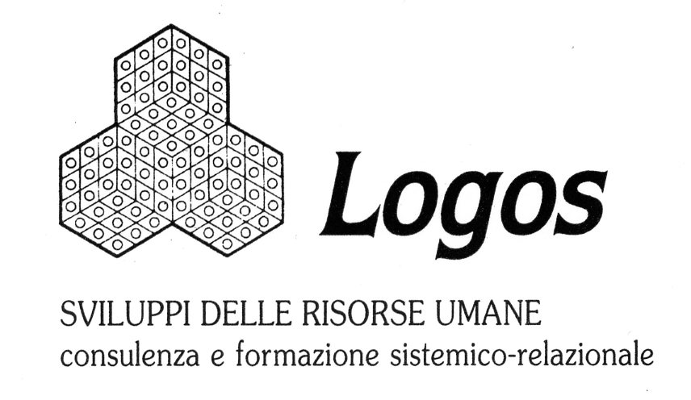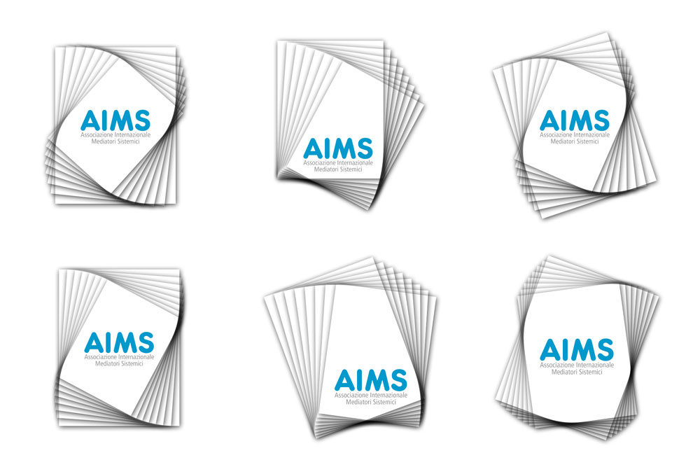

Seminario di Formazione
IL FILO DI ARIANNA
L’EPISTEMOLOGIA DEL PROGETTO NEL LABIRINTO DELLA COMPLESSITA’

Relatore: Dott.ssa Lilia Andreoli, Legnano (MI)
Genova, 23 Marzo 2012 - orario: 09:30 -17:30
Sede: Hotel Bristol – Via XX Settembre 35 - Genova

“Il problema è ormai quello di trasformare la scoperta
della complessità in metodo della complessità”.
(E. Morin)

L’esperienza della complessità ci pone costantemente di fronte ai limiti della linearità spesso utilizzata per interpretate gli eventi che caratterizzano l’esistenza umana.
“L’unico modo per gestire la complessità senza distorcerla e snaturarla, trasformandola nel suo opposto è disporre di un metodo che ci consenta di modellizzarla: ma questo modello, a sua volta, va costruito e letto nella sua potenzialità organizzatrice “(S. Tagliagambe, 2005).
E’ necessario allora individuare una strategia capace di organizzare ed intervenire nella complessità attraverso il progetto, inteso come processo complesso che produce un modello anch’esso complesso, ma comunque intellegibile in quanto organizzazione.
Nella prassi quotidiana parliamo di progetto terapeutico, di progetto pedagogico, di progetto educativo, …. . “Il compito che il progettista deve riuscire ad affrontare e a risolvere è quello di tenere insieme e armonizzare specificità, simboli e significati così diversi tra loro, di comporli in un tutto coerente, di pensarle come un sistema integrato dove ciascuno di essi trovi la sua specifica collocazione, mantenga il suo significato originario e, contemporaneamente, si saldi con le altre.
E’ chiaro che un risultato di questo genere non si può conseguire assumendo queste strutture come tessere di un mosaico da disporre, in modo sequenziale, senza aver preventivamente ideato la forma complessiva, il disegno dell’opera nella sua globalità” (S. Tagliagambe, 2005).
Da questa esperienza di progetto emerge in modo nitido la necessità di recuperare la soggettività, componente non prevedibile e non modellizzabile, e di guardare ad ogni singolo utente, destinatario del processo di progettazione, come parte attiva nella sua costruzione.
Nel corso della prima parte della giornata verranno affrontati gli aspetti teorici che supportano il concetto di progettazione nella complessità.
Nella seconda parte della giornata verranno esaminate le connessioni tra gli aspetti teorici ed il progetto terapeutico, il progetto nella mediazione e nel counseling, il progetto educativo, il progetto pedagogico anche attraverso l’interazione con i partecipanti.
Il docente
dott.ssa Lilia Andreoli – Direttore del Centro Studi e Ricerche per la Mediazione Scolastica e Familiare ad orientamento sistemico e per il Counselling Sistemico-Relazionale di Legnano (Mi)- Didatta/Formatore A.I.M.S. – Didatta/Formatore C.N.C.P. – Responsabile della Commissione Didattica A.I.M.S.

